## Carta de Liberdade de Roza. (Livro de Notas 1859-1875, Tribunal de Justiça do Estado do Maranhão - São Luís-MA).P.135

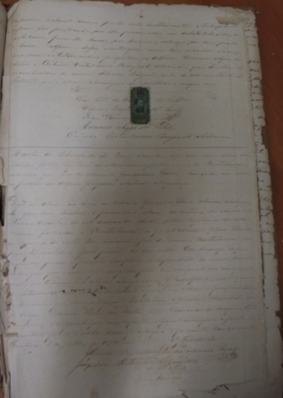

## Carta de Liberdade de Justo. (Livro de Notas 1859-1875, Tribunal de Justiça do Estado do Maranhão - São Luís-MA).P.110

